向凌君 营销14 大数据菁英班作业

1. 我对于学习这门课程的最大问题是还不知道用哪些分析能分析哪些问题，得出哪些结论。例如t检验、方差分析、logistic回归、卡方检验等，我不懂代码代表的是什么，我觉得最大的问题应该是统计学基础不够牢固。
2. R软件是免费的；R软件是自己写代码，容易查找出错误，数据结论很直观
3. 
4. 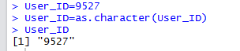
5. 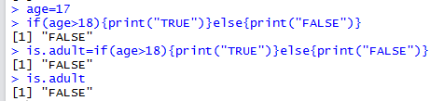
6. （1）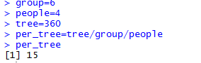

（2）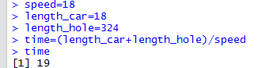

（3）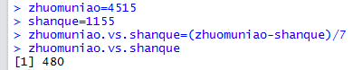

（4）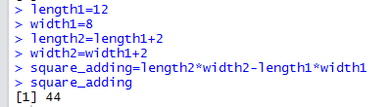

7. 

8. 

9. 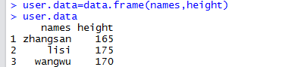

10. 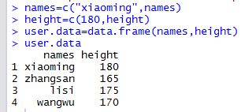

11. 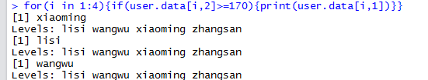

12. 